Вступили в силу новые правила сжигания листвы и мусора, установки мангалов на дачах

Постановлением Правительства Российской Федерации от 24.10.2022 № 1885 внесены изменения в «Правила противопожарного режима в Российской Федерации», вступившие в силу 01 марта 2023 года
При использовании открытого огня для сжигания сухой травы, веток, листвы и другой горючей растительности место разведения костра должно располагаться на расстоянии не менее 7,5 метров до зданий, сооружений и иных построек, в 50 метрах от хвойного леса, в 15 метрах от лиственного леса.
Если говорить о приготовлении шашлыков в мангалах, то расстояние от мангала до любых построек может быть не менее 5 метров.
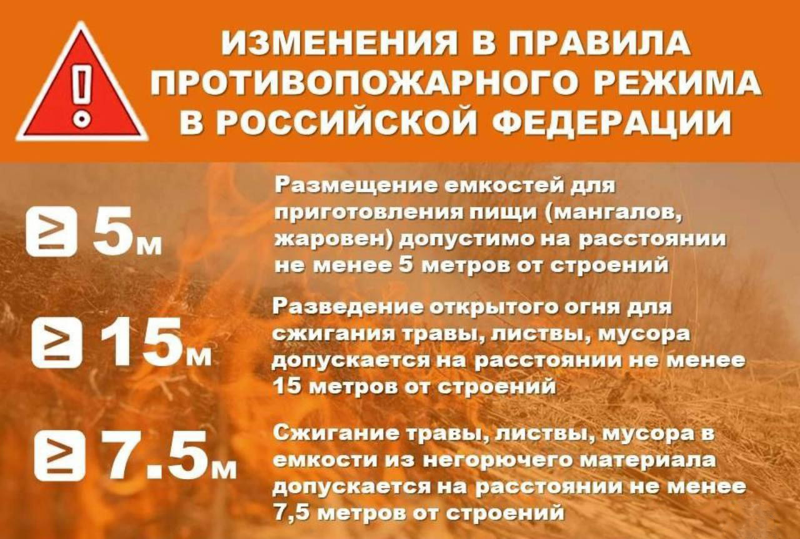
За нарушение новых требований кодекс об административных правонарушениях предусматривает наказание в виде штрафа от 2 до 4 тыс. рублей.

Помощник прокурора района Ю.В. Шлейнинг

